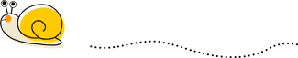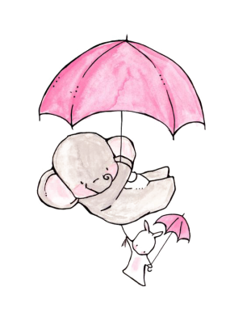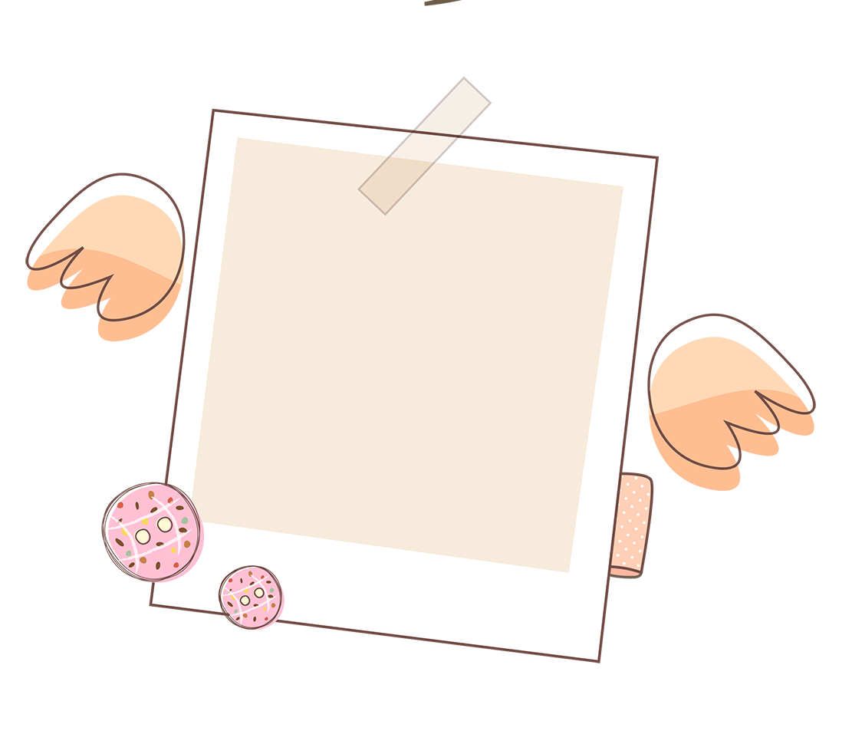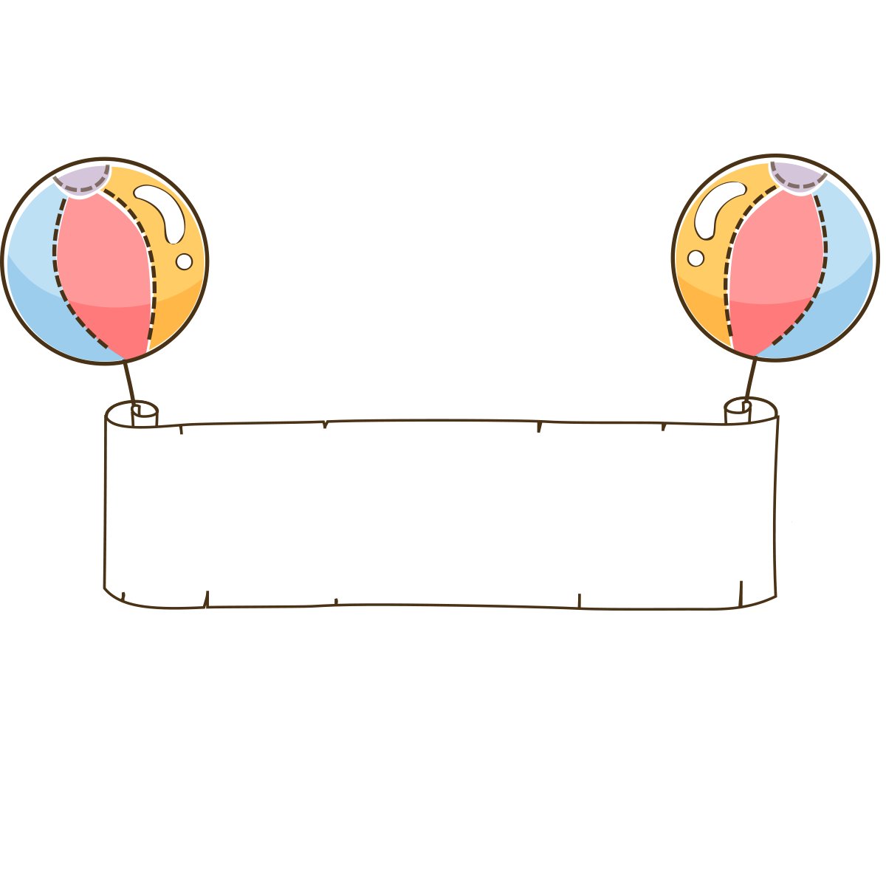

我们要做一名诚实守信的好学生

诚信是什么?它是人生最基本的素质与道德要求。诚实守信是做人的根本，是一个人不可缺的道德品质。两千多年前，著名的思想家孔子反复地告诫他的弟子，要"谨而信"、"与朋友交，言而有信"。在孔子看来，为人处世，不要夸夸其谈，说话要算数;与朋友交往，要言而有信;作为一个人，却不讲信誉，怎么可能办成事呢?如果一个人说话守信用，态度诚恳，就会受到别人的尊重，概括孔老先生的意思，就是"诚信是为人处世的根本，诚信是成就事业的根基。" 我们只有诚实守信，才能奉献社会。奉献社会要求全心全意地为人民服务，不图名、不图利，以为人民谋福利、为社会作贡献为快乐，而做到这些的关键，就是要有诚实守信的道德品质。

我们同学身边有哪些不诚信行为呢？

1.不完成作业，抄袭同学的作业

2.考试作弊

3.说谎，欺骗他人

4.上课迟到，签假名

5.上课早退，提前离开教室

6.借东西不退

7.放假不按时回家

8.做错事不告诉家长

9.答应老师的事做不到

10.伪造外宿生校牌

11. 拾到东西不上交

关于诚信的名人名言

1、民无信不立。——孔子

2、君子忧道不忧贫。 —— 孔子

3、言不信者，行不果。——墨子

4、诚信者，天下之结也。——墨子

5、诚者，天之道也；思诚者，人之道也。——孟子

6、小信诚则大信立。——韩非子

7、侈而惰者贫，而力而俭者富。 —— 韩非子

8、贫而无谄，富而无骄。 —— 子贡

9、强本而节用，则天不能贫。 —— 荀况

10、善气迎人，亲如弟兄；恶气迎人，害于戈兵。 —— 管仲

**诚实守信从我做起**